**Санкт-Петербургский Национальный Исследовательский Университет Информационных технологий, механики и оптики**

Отчет

Дисциплина: Методы моделирования информационных процессов и систем.

Лабораторная работа 1. Системный анализ предметной области.

Выполнил: Крылов Д.С.

Группа № K3222

Проверил: доцент Иванов С.Е.

Санкт-Петербург

2024

**Цель работы**

Изучить методику анализа предметной области, получить навыки формулирования проблемы, ее актуальности и потребностей заинтересованных лиц. Анализ предметной области, позволяет выделить ее сущности, определить первоначальные требования к функциональности и определить границы проекта.

**Выполнение работы**

1. **Определение первоначальных требований к функциональности разрабатываемой информационной системы. Определение границ проекта.**

Для начала стоит определиться с названием приложения, недолго думая, было принято решение взять название “I&Teacher” для будущего проекта.

Назначение - осведомление учеников о возможности помочь учителям, тем самым привлечь и повысить интерес школьников к внеклассной деятельности используя специальное Web-приложение.

Проект представлен в виде Web-приложения, которое объединяет функционал многих сервисов, позволяющих контактировать учителям с учениками.

На данный момент не существует аналогичных приложений, проблема решается с помощью различных социальных сетей и мессенджеров. Такой способ имеет определенные преимущества:

1. Многие проводит в этих социальных сетях большое количество времени, в связи с чем удобно получать актуальную информацию быстро

Но недостатков у такого варианта намного больше:

1. Не охватывает всю школу

2. Не имеет большого функционала

3. Не дает стимула ученикам помогать и принимать участие в школьных мероприятиях

Таким образом, приложение сможет решить эту проблему, имея в себе  
следующие преимущества, благодаря которым оно будет актуально:

1. Система поощрения труда учащихся

2. Удобный и простой в использовании интерфейс

3. Простая система подачи просьб учителей, практичнее, чем любой мессенджер с группой класса

1. **Составление списка потребностей пользователей разрабатываемой информационной системы.**

Ученик – учащийся гимназии/школы/лицея, вне зависимости от возраста и класса.

Учитель – преподаватель учебного заведения, вне зависимости от предмета.

Стоит отметить, что учение и учитель – представители одной учебной организации.

Сотрудник-модератор – работник, следящий за соблюдением правил приложения, принимающий меры в случае их нарушений.

Сотрудник-модератор нужен для поддержания контроля внутри приложения. Основные задачи:

1. Очистка новых заданий от некорректных слов.
2. Очистка отзывов от некорректных слов.
3. Отработка по жалобам пользователей.

В приложении представлены следующие страницы для учеников:

1. Главный экран
2. Меню
3. Маркет
4. О проекте
5. Отзывы

Для учителя:

1. Главный экран
2. Меню
3. Создание заявки
4. Отзыв

Для новых пользователей также есть окно регистрации.

1. **Описание объектов предметной области и реальных связей, которые присутствуют между объектами**

Для лучшего понимания функций и действий, доступных пользователям, приведем диаграмму вариантов использования UML (рисунок 1). Главная страница ученика включает в себя личный кабинет, откуда можно принять заявку, а также маркет, где есть возможность обмена баллов на бонусы. Главная страница учителя состоит из личного кабинета, где можно выложить заявку. Для всех категорий пользователя доступен раздел «Отзывы».

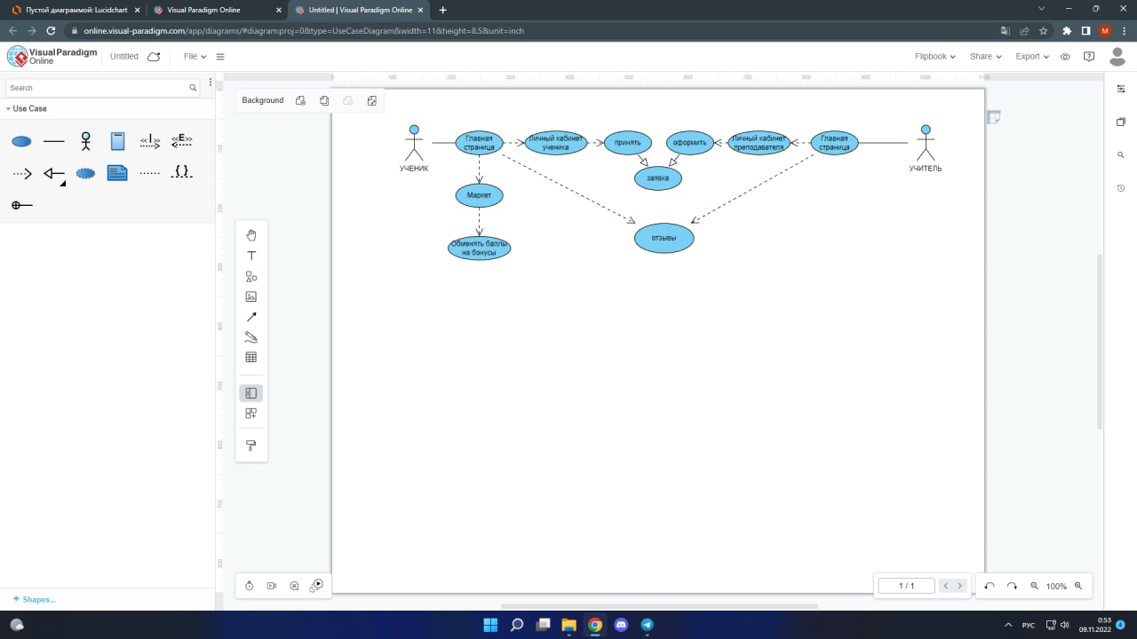

Рисунок 1 – Диаграмма вариантов использования.

1. **Подробное описание объектов автоматизации.**

Для учеников и учителей будут представлены разные наборы функций, так для учителей функционал будет включать в себя:

● заполнение анкеты с просьбой помочь или другой внеклассной деятельностью

● назначение вознаграждения за проделанную работу

У учеников будут следующие функции:

● возможность откликнуться на заявку

● получение баллов внутри приложения

● обменивание баллов на полезные бонусы, такие как:

○ Подсказка на контрольный

○ Не спросят на уроке

○ Можно не сдать домашнюю работу после болезни

○ Разрешается есть на одном уроке

○ Попросить, чтобы тебя спросили

○ Добавить балл к оценке

○ Второй шанс на сдачу контрольной работы или чего-либо еще

○ Опоздание на урок на пару минут

○ Дополнительные задачи по какому-либо предмету, если у ученика есть проблемы с этим предметом

Таким образом, у ученика появляется мотивация помогать учителям и участвовать во внеклассной деятельности

1. **Составление концептуальной** **схемы информационной системы**

Ниже приведена концептуальная схема, содержащая информацию о источниках данных, получателях данных и самой работе для их связи.

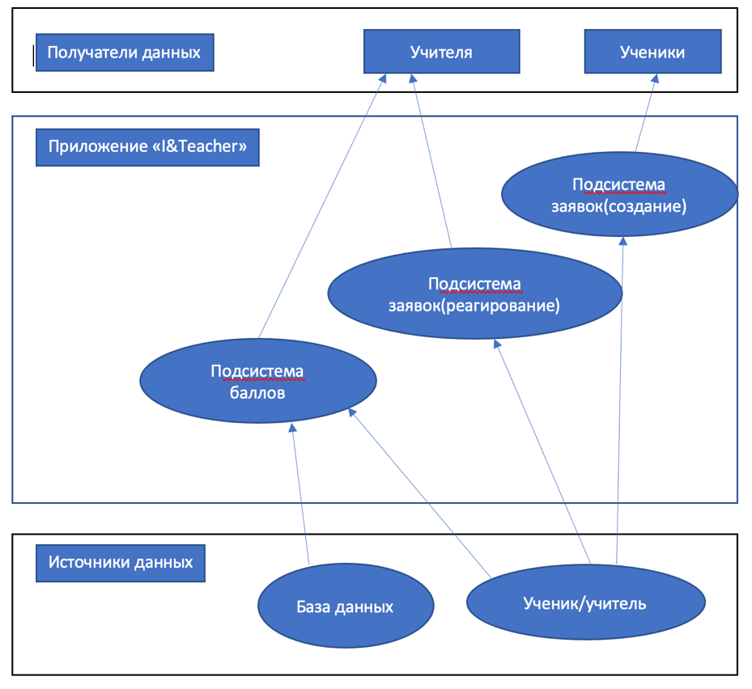

**Вывод**

Изучена методика анализа предметной области, получены навыки формулирования проблемы, ее актуальности и потребностей заинтересованных лиц. Выполнены задачи: определены первоначальные требования, составлен список потребностей пользователей, описаны объекты предметной области и их связи, описаны объекты автоматизации, составлена концептуальная схема.